# 智能小车开发环境使用教程

Keil安装：

1.解压后以管理员身份运行C51-V957.exe

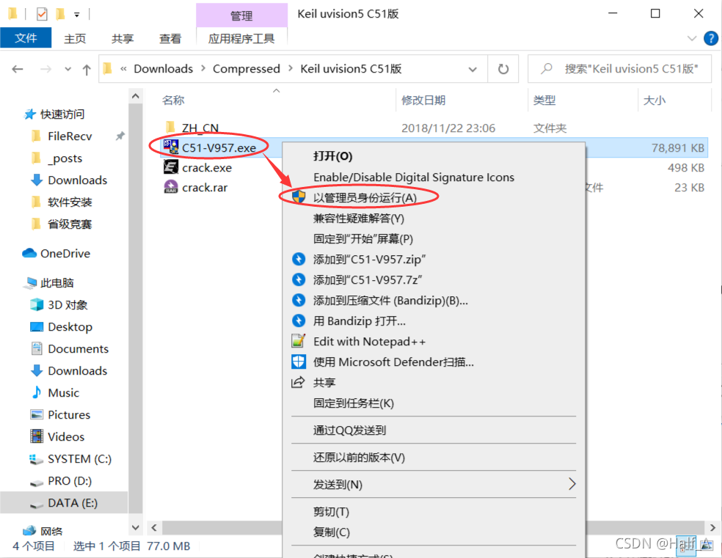

2.点击next继续安装

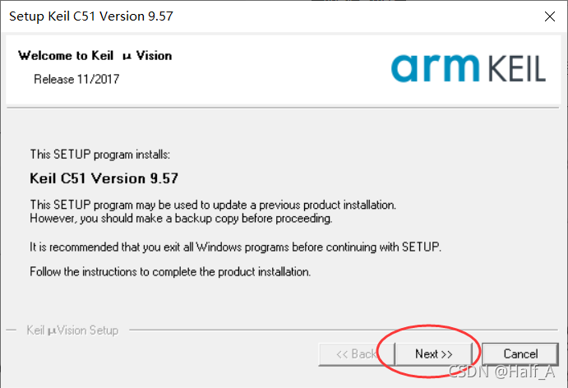

3.同意用户协议后，点击next继续安装

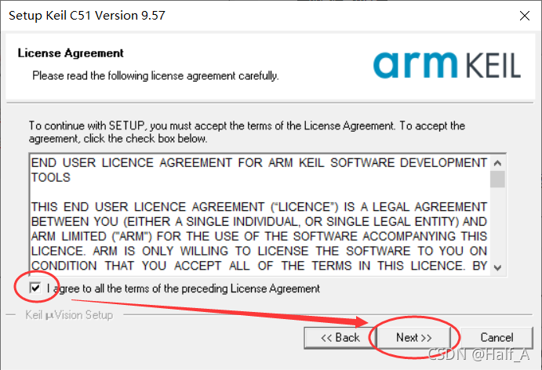

4.选择安装路径（注:安装路径不要存在中文，不然编译器会出现奇奇怪怪的bug）

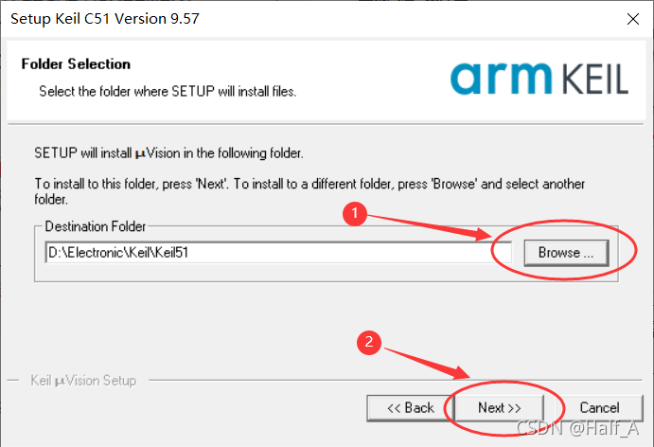

5.随便填，输入后next继续安装

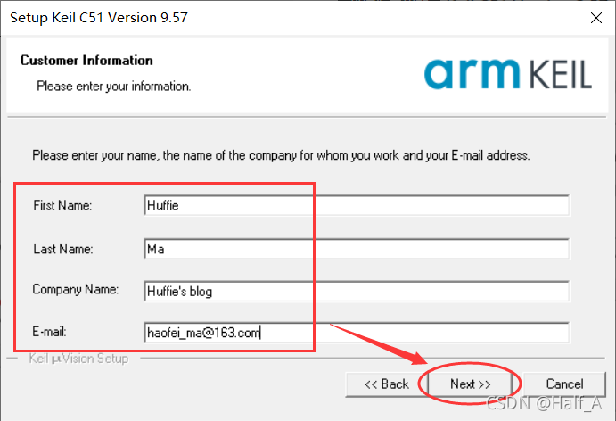

6.

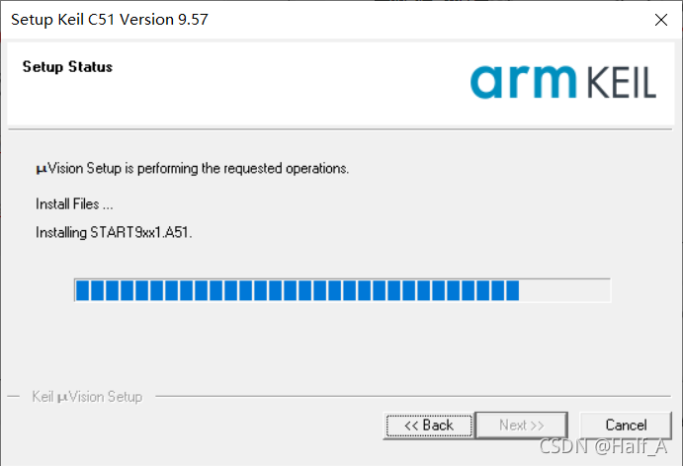

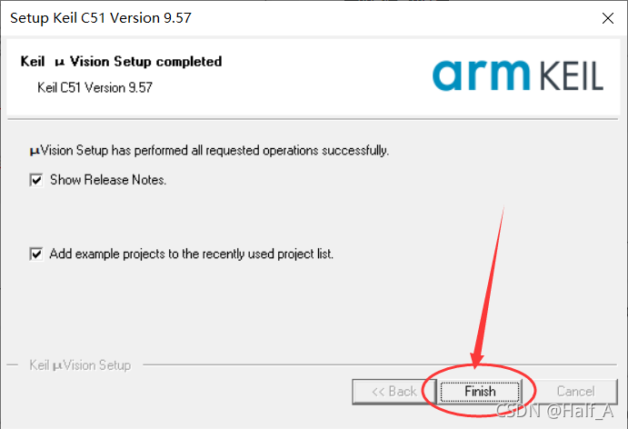

7.回到桌面，找到Keil5的快捷方式，右键**以管理员身份运行**，然后打开File -> License Management选项卡

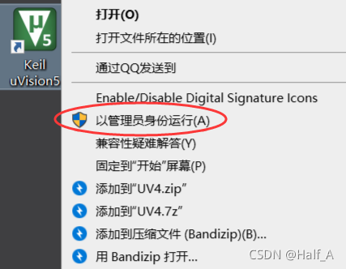

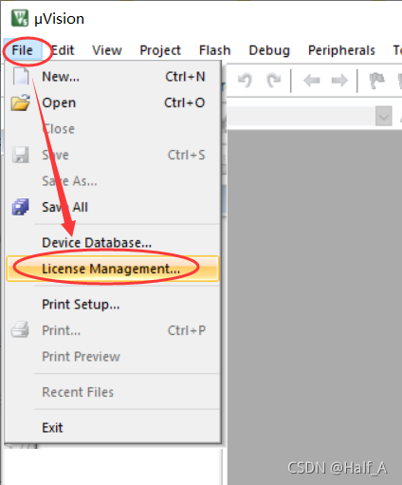

8. 在解压的安装包中找到Crack.exe文件**，右键以管理员身份运行**

**（注：建议先把系统音量拉高 =w=欸嘿）**

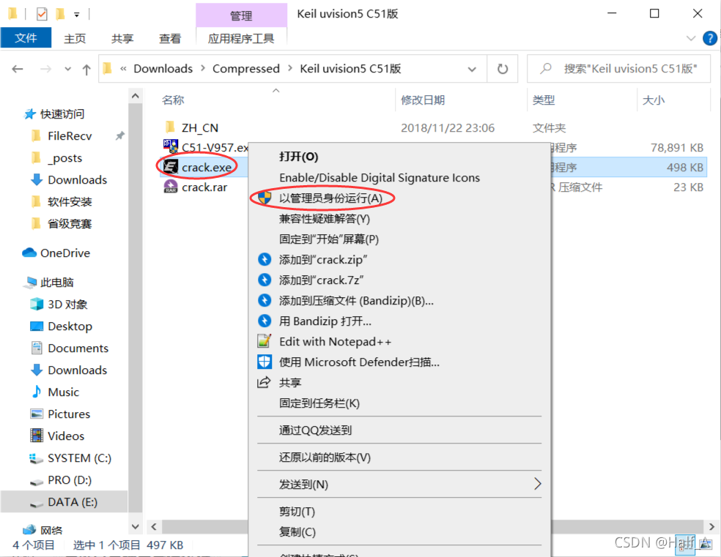

9.在License Management中**复制CID，粘贴到破解程序**中，target选择C51，**点击Generate**生成激活码

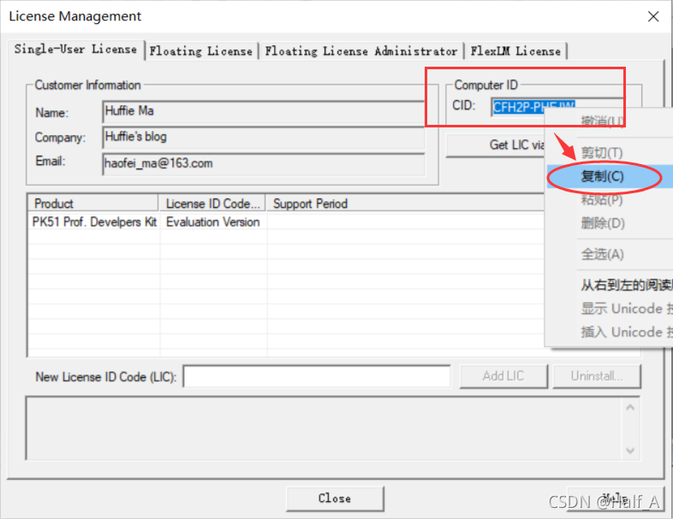

（上一步音量拉高的小伙伴俺在这里道个歉QAQ，PS：刚被老板收拾完的某打工人留言）

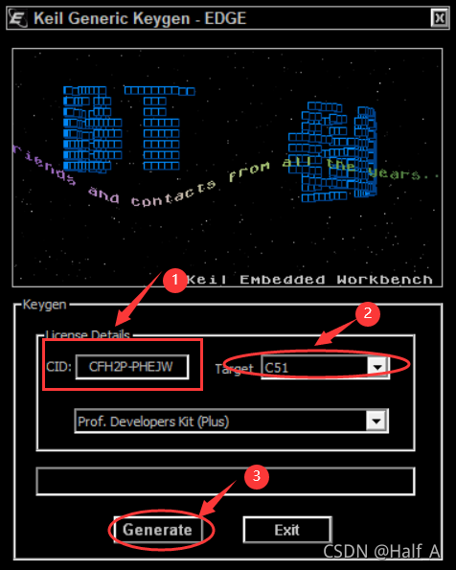

10.将激活码粘贴回License Management下方的输入框中，并点击Add LIC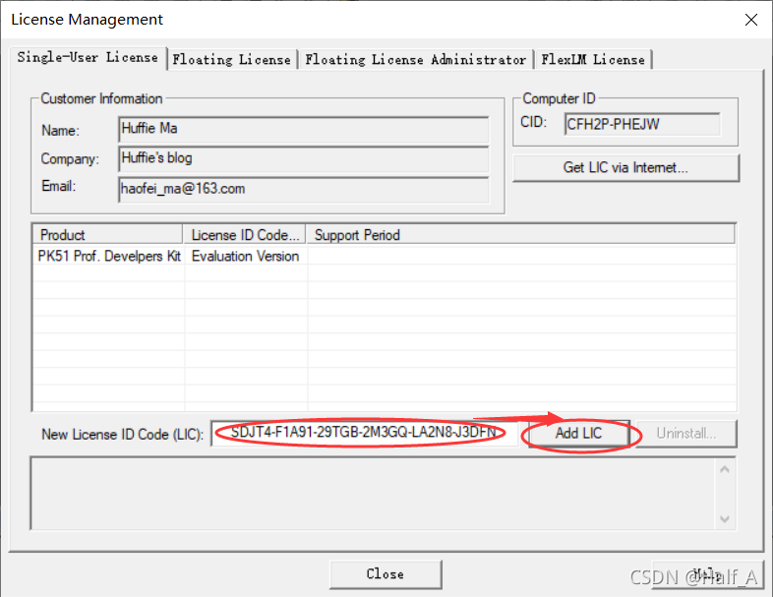

11.可以看到已经成功激活，激活时间到2032年

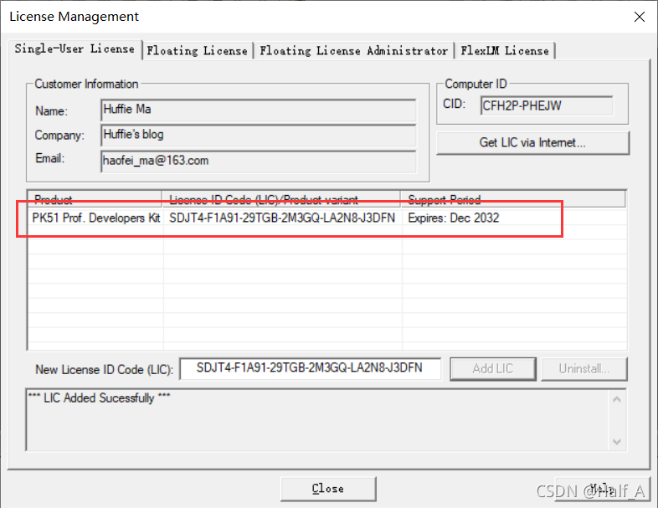

Keil新建工程：

1. 双击Keil桌面快捷方式，打开Project -> New uVision Project..

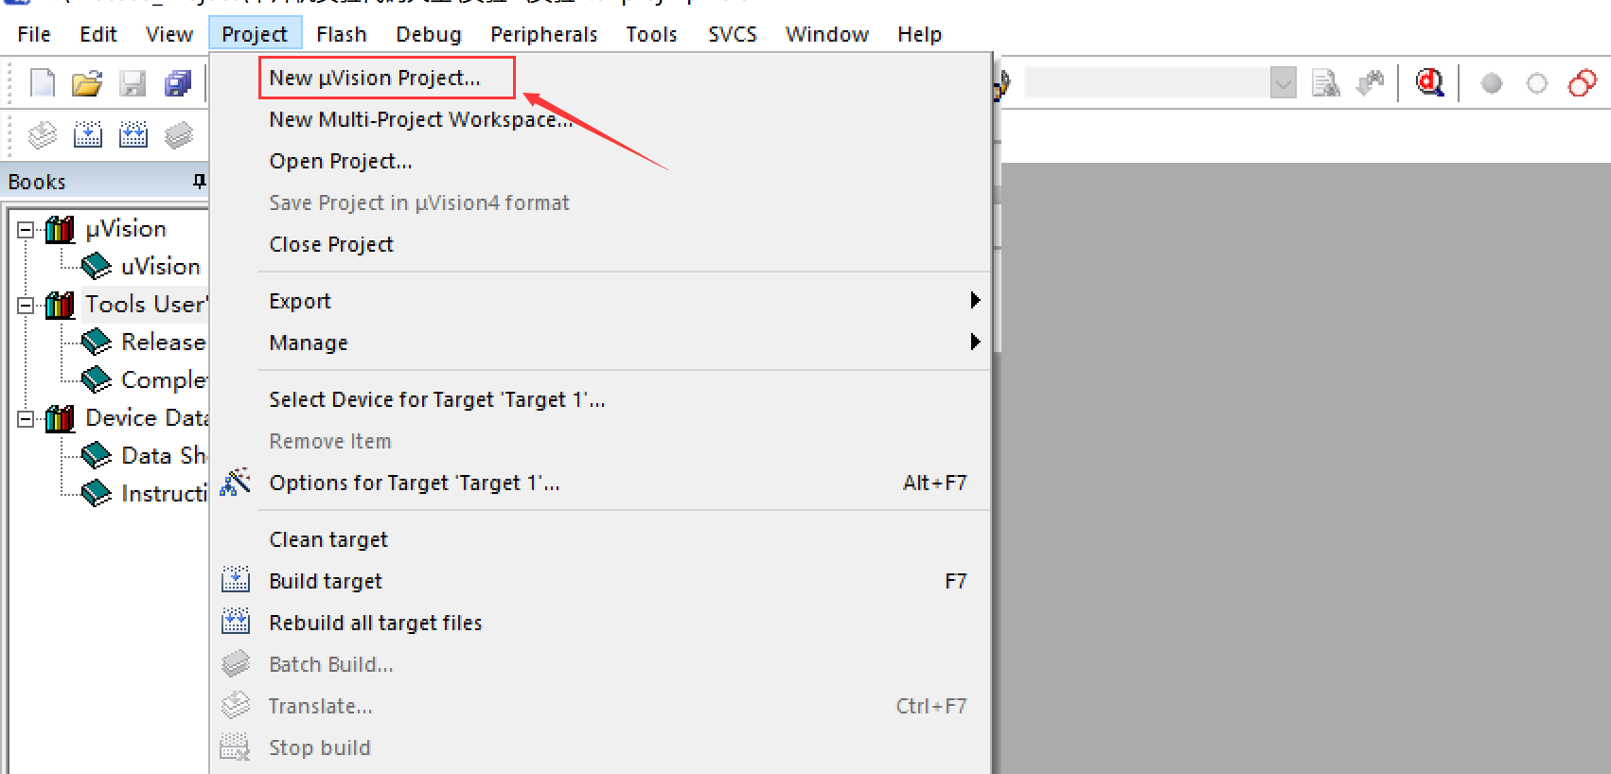

1. 选择项目保存路径，起一个项目名

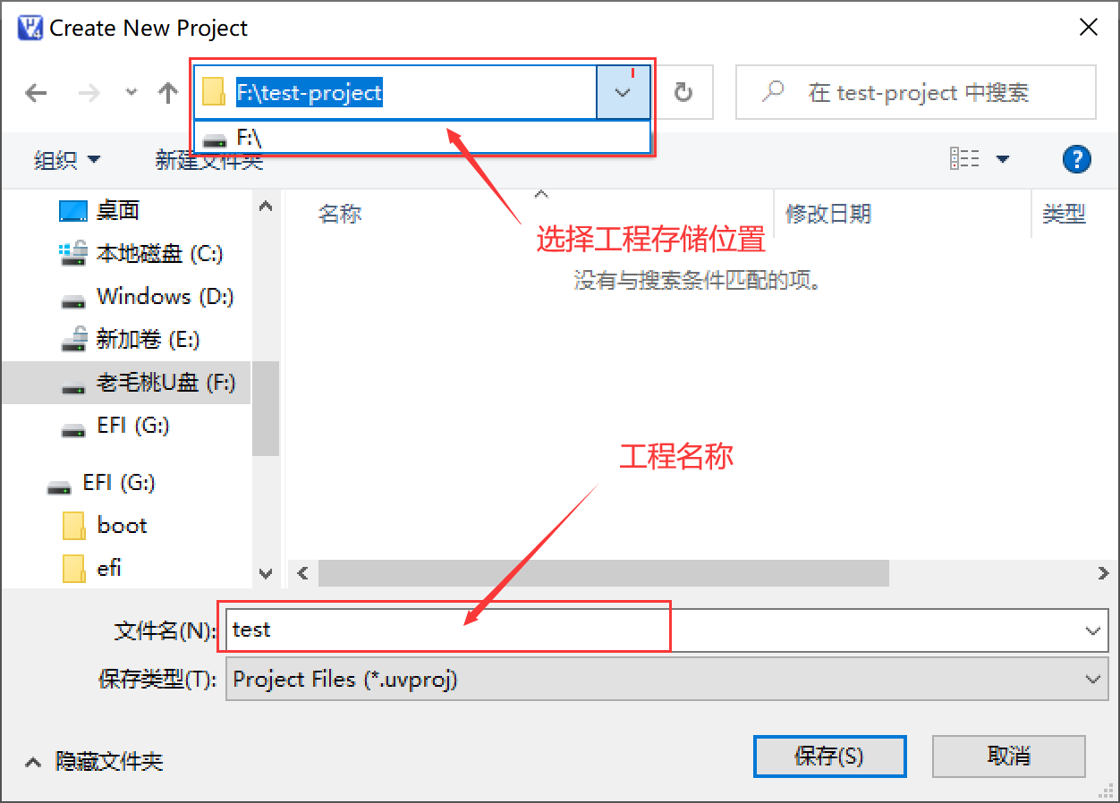

1. 选择芯片型号

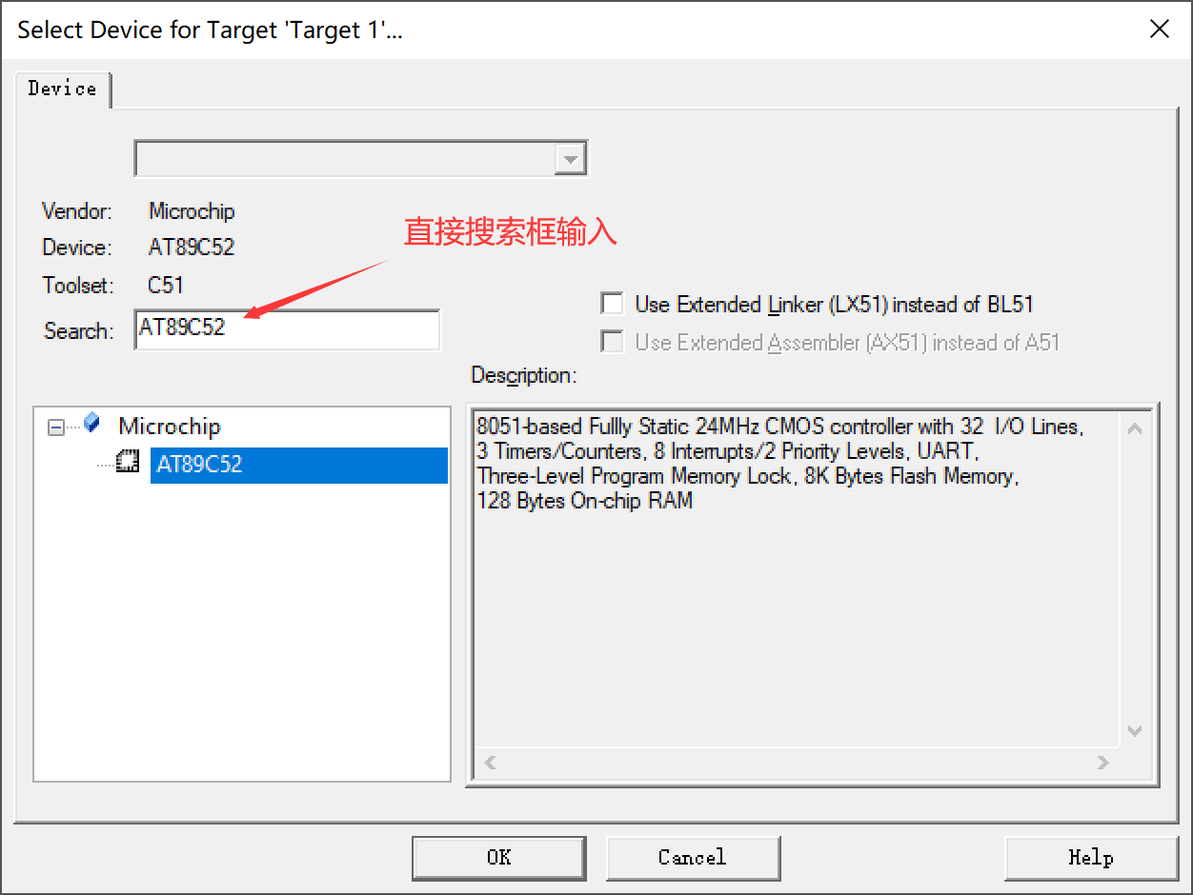

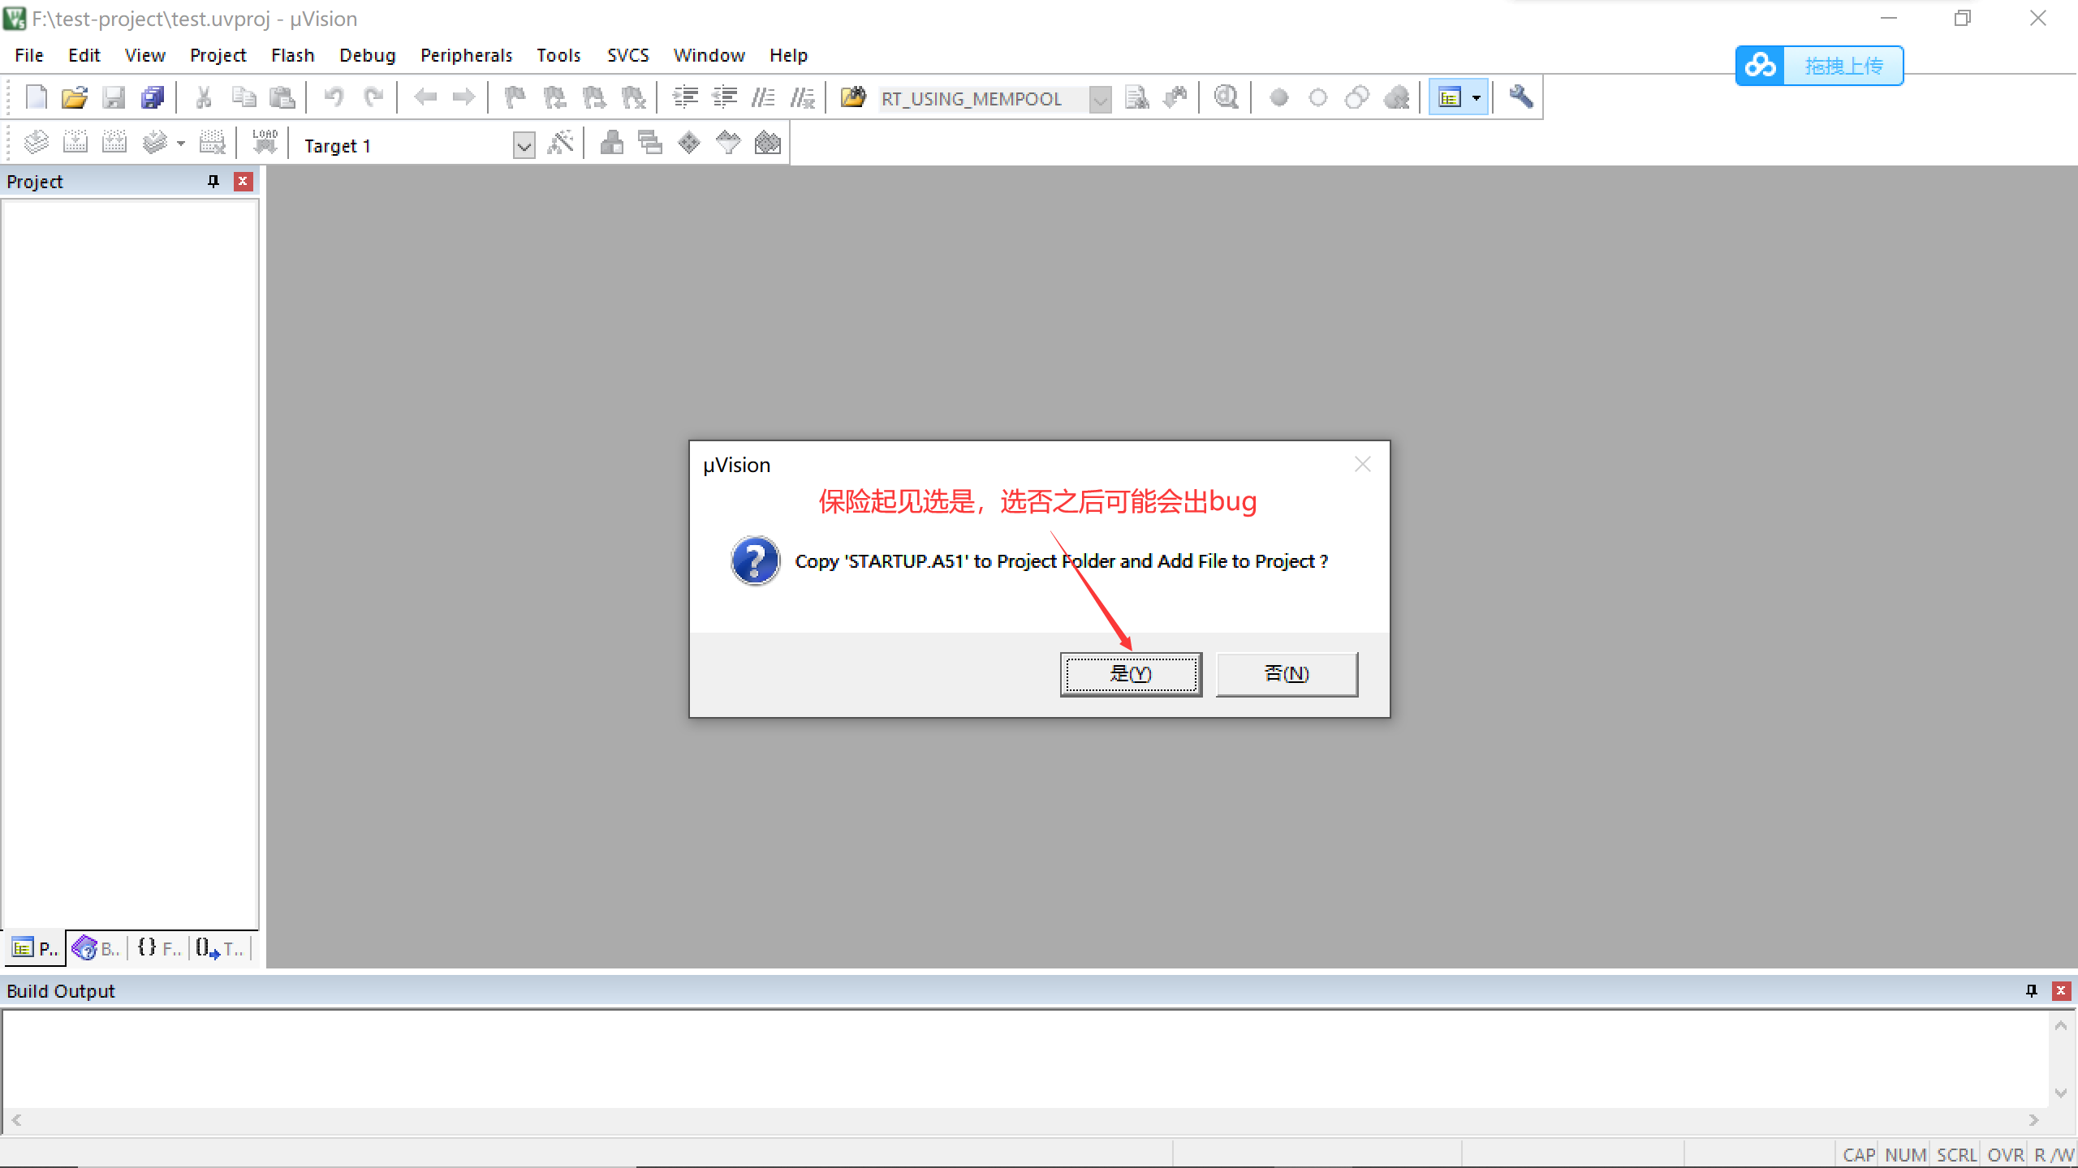

1. 新建文件并保存到工程目录下

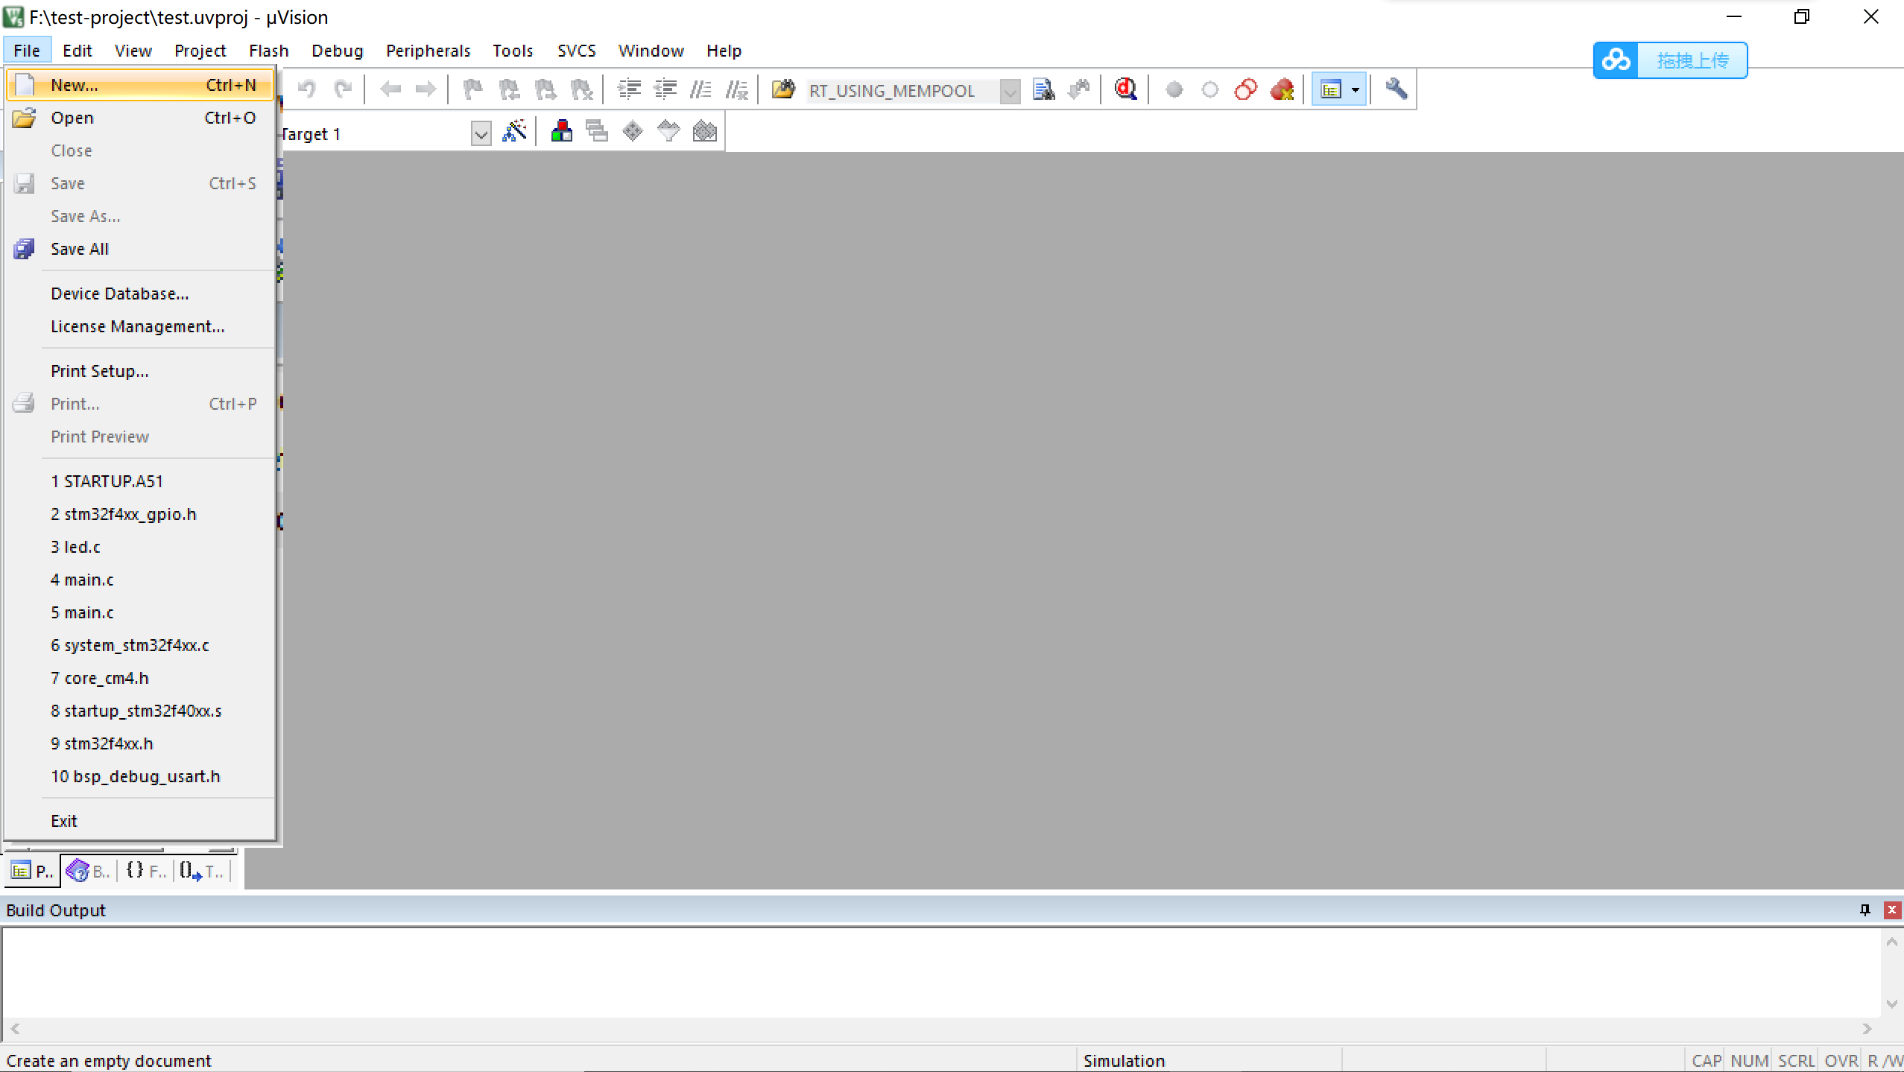

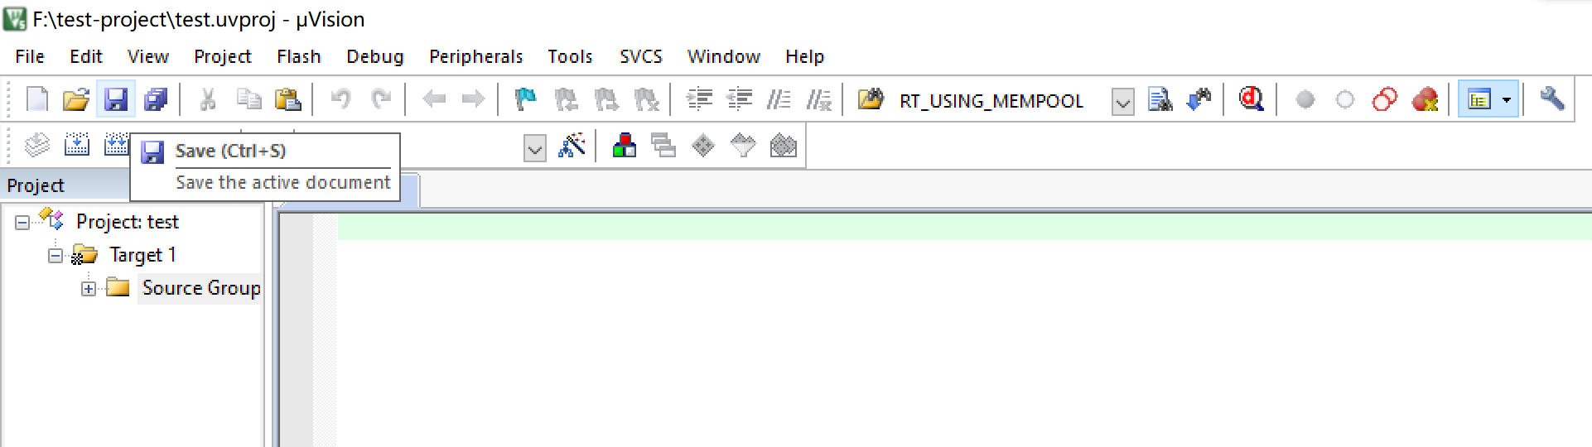

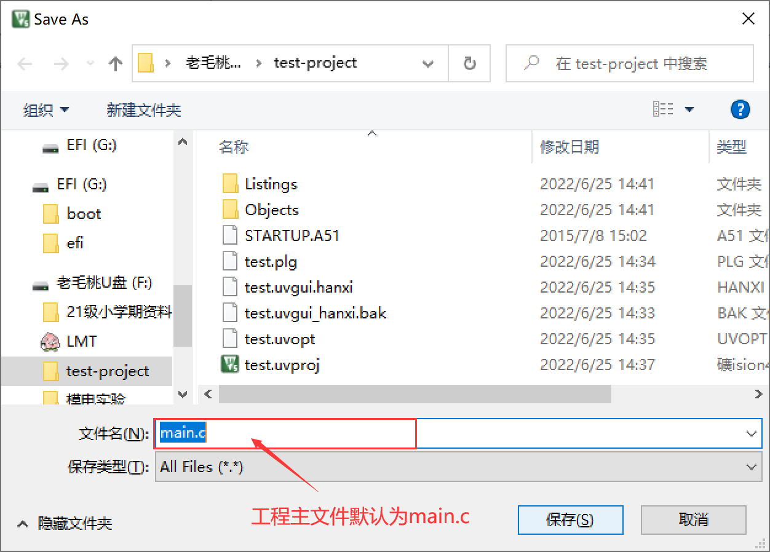

1. 在工程中添加文件

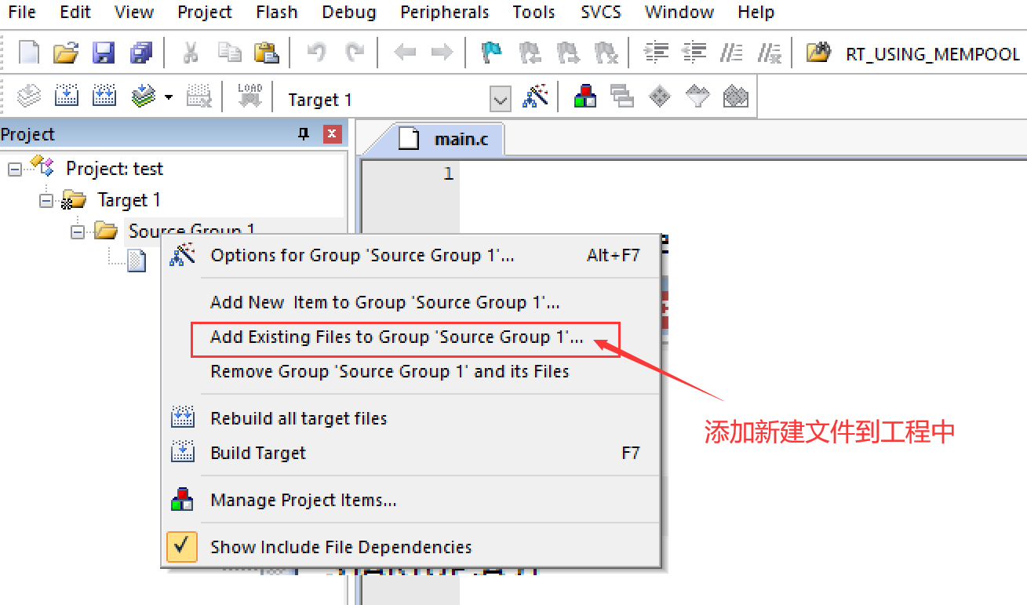

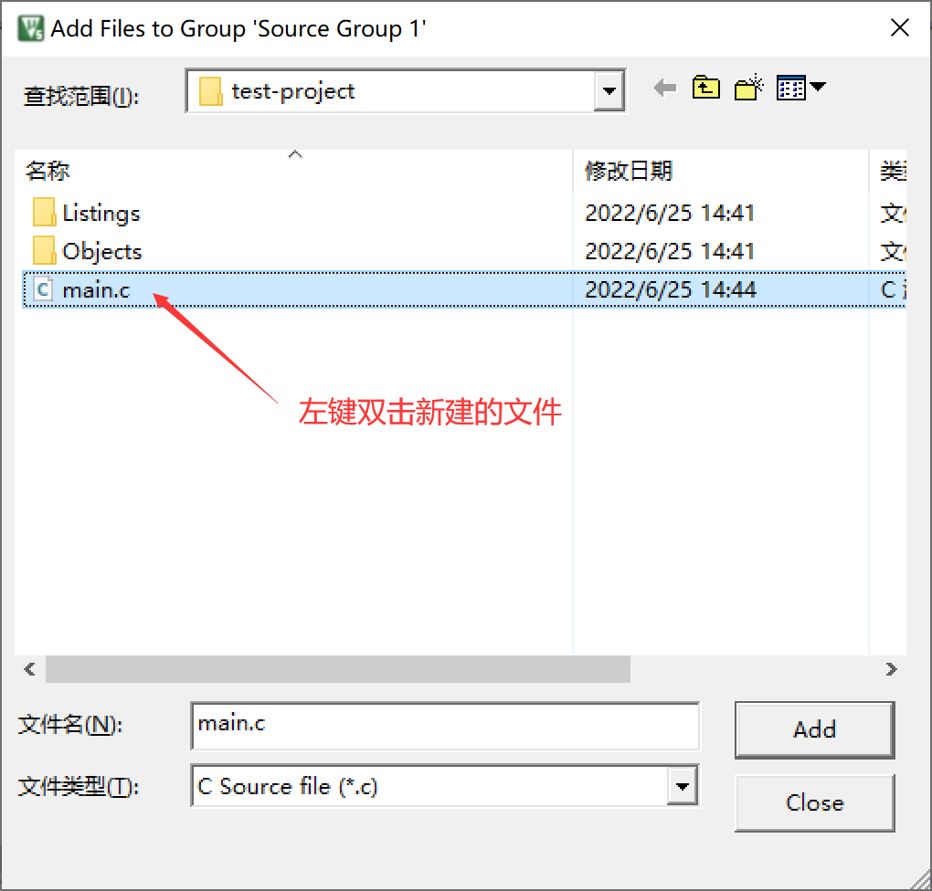

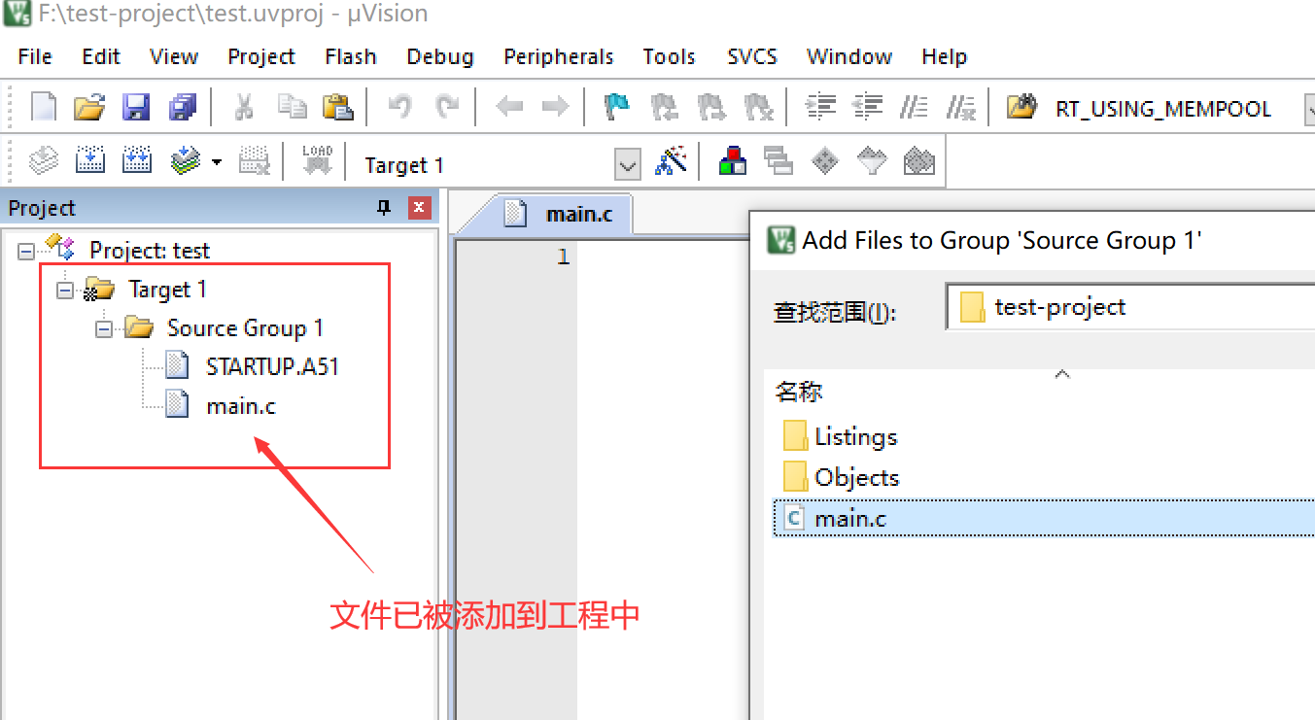

1. 编写并编译

